附件

“诈骗犯罪疑难问题与辩护实务”专题培训线上报名操作指引

1.下载钉钉APP手机版，注册并登录。
2.打开图一钉钉消息界面，点击页面右上角“+”，使用“扫一扫”功能，扫描图二二维码进入钉钉会议群。

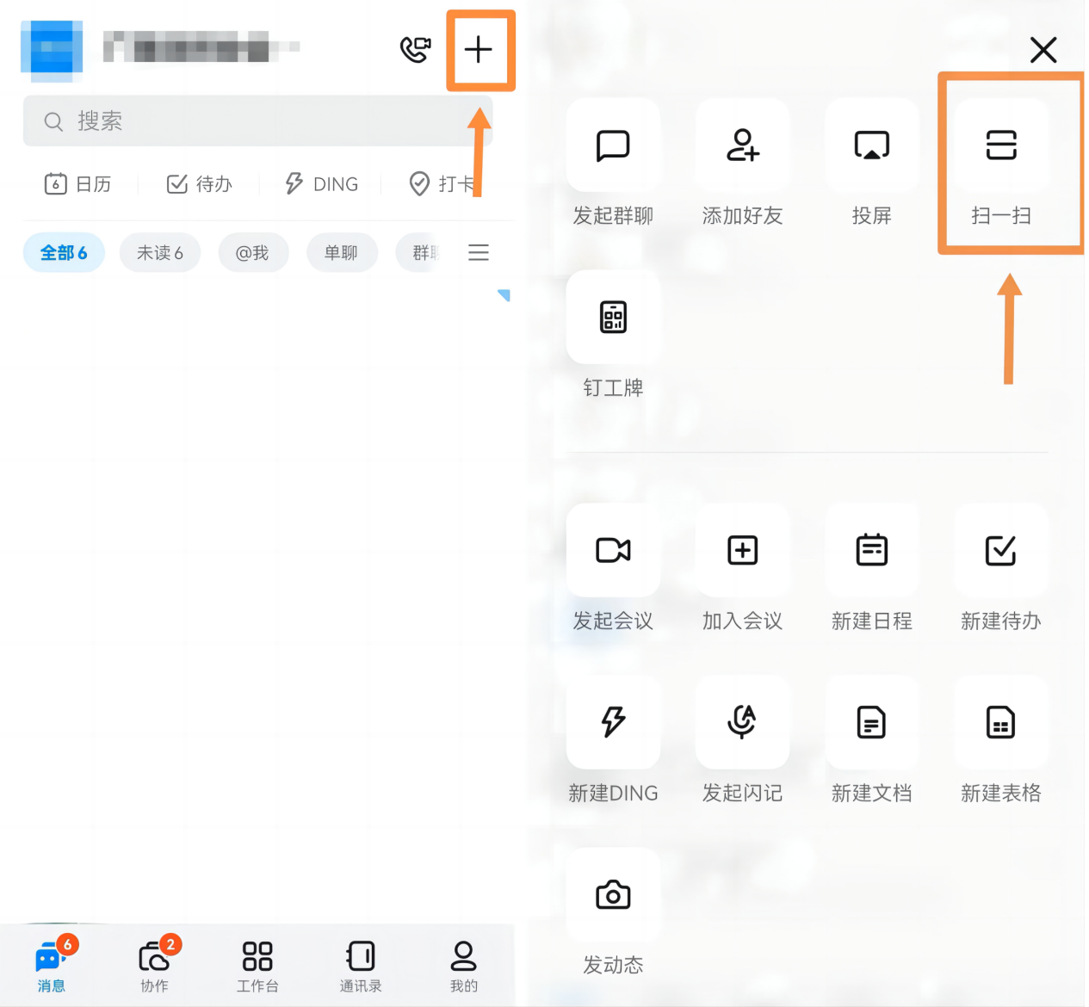
图一
图二
3.如图三所示进入会议群界面，点击会议群右上角“…”标志，打开群设置界面，点击“我在本群的昵称”设置为“姓名+执业机构”，未按要求完成信息设置的一律不算课时。
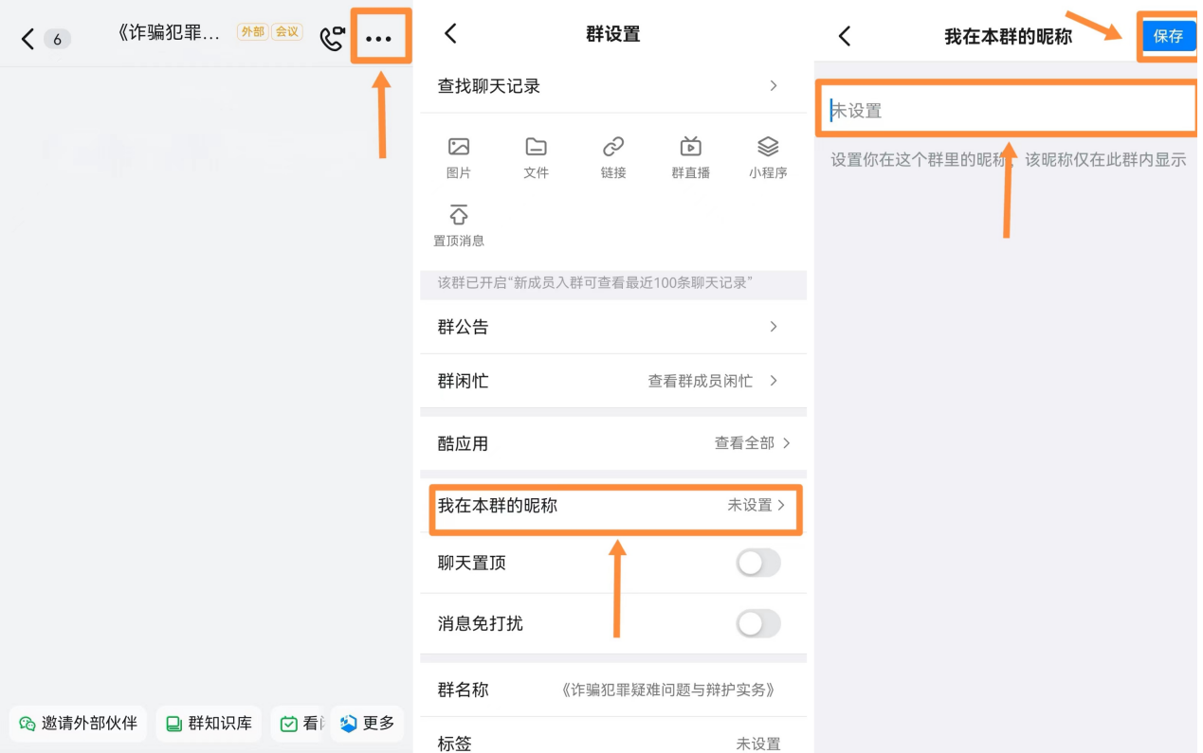
图三
4.完成信息设置后返回群设置界面，如图四所示点击“群直播”即可观看线上培训讲座。
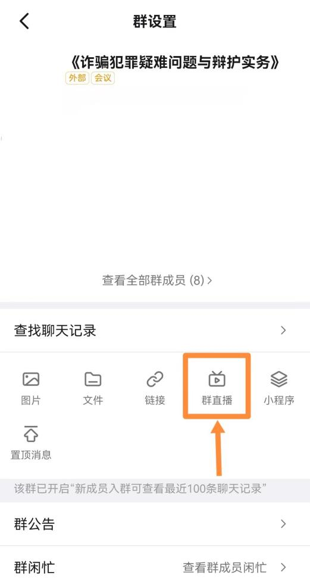
图四

